2025年高邮市城市管理局新增34座“四分类”
垃圾投放站项目

公开招标文件

高邮市城市管理局
扬州九域工程咨询有限公司

目 录
第一章 高邮市城市管理局关于2025年高邮市城市管理局新增34座“四分类”垃圾投放站项目的招标公告 1
第二章 投标人须知 5
第三章 合同条款及格式 17
第四章 项目需求 17
第五章 评标方法及评标标准 21
第六章 投标文件格式 32
一、资格审查响应对照表 34
二、符合性审查响应对照表 40
三、非实质性响应对照表 41
四、开标一览表 45
五、投标产品配置及分项报价表 46
六、技术参数响应及偏离表 47
七、商务条款响应及偏离表 48

第一章 高邮市城市管理局关于2025年高邮市城市管理局新增34座“四分类”垃圾投放站项目的招标公告
受高邮市城市管理局的委托，扬州九域工程咨询有限公司就2025年高邮市城市管理局新增34座“四分类”垃圾投放站项目进行公开招标采购，欢迎符合条件的供应商投标。
项目概况
2025年高邮市城市管理局新增34座“四分类”垃圾投放站项目的潜在投标人可在 “扬州市政府采购网”、“江苏省政府采购网”自行免费下载招标文件，并于2025年10月22日9点00分（北京时间）前递交投标文件。
一、项目基本情况
1.项目编号：JSZC-321084-JYZX-G2025-0016。
2.项目名称：2025年高邮市城市管理局新增34座“四分类”垃圾投放站项目。
3.预算金额：217.6万元。
4.本项目设定最高限价，最高限价为217.6万元。其中10m²：5.15万元/座；15m²：6.55万元/座；20m²：7.29万元/座。
5.采购需求：见招标文件第四章。
6.合同履行期限：合同签订后2个月内内完成供货、安装和调试等任务。
7.本项目不接受联合体投标，联合体中所有成员数量不得超过 / 名。
8.本项目不接受进口产品投标。
二、申请人的资格要求：
1.满足《中华人民共和国政府采购法》第二十二条规定，并提供下列材料：
1.1法人或者其他组织的营业执照等证明文件，自然人的身份证明
1.2依法缴纳职工社会保障资金的证明材料(税务、银行或社会保险基金管理部门出具的近三个月内（2025年7月-2025年9月）任意一个月缴纳职工社会保障资金的缴款凭证或缴款证明)（投标人依法享受缓缴、免缴的提供证明材料）
1.3投标人近三个月内（2025年7月-2025年9月）任意一份依法纳税的缴款凭证（投标人依法享受缓缴、免缴的提供证明材料）
1.4 上一年度的财务报告情况（成立不满一年不需提供）
1.5 具备履行合同所必需的设备和专业技术能力的书面声明
1.6 参加本次政府采购活动前3年内在经营活动中没有重大违法记录的书面声明
1.7未被“信用中国”网站（www.creditchina.gov.cn）、“中国政府采购网"(www.ccgp.gov.cn)列入失信被执行人、重大税收违法案件当事人名单、政府采购严重违法失信行为记录名单
1.8供应商信用承诺函
2.落实政府采购政策需满足的资格要求：根据《政府采购促进中小企业发展管理办法》规定，本项目面向中小企业采购，投标人投标时须提供《中小企业声明函》,《中小企业声明函》不符合要求或未提供的，投标文件无效。项目类型为工业。
3.本项目的特定资格要求：无
三、获取招标文件
1.时间：自招标文件公告发布之日起5个工作日。5个工作日后仍可下载招标文件，但不作为供应商权益受到损害的证明材料和依据。
2.获取方式：本项目采用网上注册登记方式。
3.潜在供应商访问政府采购管理交易系统（苏采云）的网络地址和方法：
（1）潜在供应商访问政府采购管理交易系统（苏采云）的方法：“苏采云”系统用户注册--获取“CA数字证书”--CA绑定与登录--网上报名--下载采购文件（后缀名为“.kedt”）--将后缀名为“.kedt”的采购文件导入政府采购客户端工具--制作投标文件--导出加密的投标文件（后缀名为zip）--通过“苏采云”系统上传投标文件。
（2）“CA数字证书”的获取：供应商需办理CA锁，“苏采云”系统目前仅支持“苏采云”系统下的政务CA，省内各地区办理的“苏采云”系统下的政务CA全省通用。
（3）“CA数字证书”的办理材料以及供应商操作手册详见：
http://zfcg.yangzhou.gov.cn/zfcg/xzzx/202309/4d7de1f7865f4a2894fc22bc452f94d8.shtml。
（4）潜在供应商访问“苏采云”系统的网络地址和方法：“苏采云”系统的网址：http://jszfcg.jsczt.cn/。
（5）采购文件（后缀名为“.kedt”）、供应商操作手册及政府采购客户端工具也可通过“苏采云”系统--已报名项目--报名详情页面内相应链接进行下载。
（6）招标代理机构（采购代理机构）将数据电文形式的采购文件加载至“苏采云”系统，供潜在供应商下载或者查阅。
（7）苏采云系统使用谷歌浏览器参与不见面开标。
四、提交投标文件截止时间、开标时间和地点
1.时间：2025年10月22日9点00分（北京时间）
2.开标地点：“苏采云”系统（网址：http://jszfcg.jsczt.cn/）“开标大厅”
五、公告期限
招标公告及招标文件公告期限为自本公告发布之日起5个工作日。
六、其他补充事宜
有关本次招标的事项若存在变动或修改，敬请及时关注“扬州市政府采购网”、“江苏省政府采购网”发布的信息或更正公告。
七、本次招标联系方式
1.采购人信息
名 称：高邮市城市管理局
地 址：高邮市盂城南路10号
联系人：范女士
联系方式：18352705153
2.代理机构信息
名称：扬州九域工程咨询有限公司
地址：高邮市城南新区中心大道66号702室
联系人：张先生
联系方式：13852172276
八、为提升政府采购供应商的融资可得性，解决中小企业融资难问题，中国人民银行、市财政局、市公共资源交易中心推出了政府采购线上应收账款融资模式。各供应商如果有融资需求，可以凭借政府采购中标（成交）通知书或政府采购合同，通过中国人民银行征信中心“中征应收账款融资服务平台（https://www.crcrfsp.com）”向参与政府采购融资业务的金融机构申请线上融资，相关事宜可向市人民银行咨询，联系电话：0514-87936653。
九、其他
1.本次采购采用“政府采购管理交易系统（苏采云）”，招标、投标、评标和中标结果发布全程电子化，开标方式为不见面开标。供应商应当按照《政府采购管理交易系统（苏采云）供应商操作手册》参加投标活动。如供应商未按要求操作，由此所产生的风险由供应商自行承担。
2.供应商如确定参加磋商，可自行下载采购文件及有关资料，按照《操作手册》进行注册，领取CA和办理电子签章，并按《操作手册》要求制作、上传电子投标文件，技术支持联系方式：13813140731。
3.竞争性磋商、竞争性谈判、单一来源采购项目将与供应商就磋商（谈判）文件进行线上磋商（谈判），请供应商在开标前登录谷歌浏览器进入不见面大厅，并准备好耳麦和摄像设备。因供应商网络与电源不稳定、未按要求配置上述设备、上述设备发生故障等自身原因，导致磋商（谈判）失败，供应商自行承担其后果。
4.潜在供应商对采购文件项目需求部分的询问、质疑请向采购人提出，由采购人负责答复。
5.本次采购不收取保证金。
6.有关本次采购的事项若存在变动或修改，敬请及时关注“扬州市政府采购网”、”江苏省政府采购网”发布的信息。
7.本项目采购文件中所有斜体下划线部分为实质性条款，如不满足，则为无效响应。
8.推进政府采购支持绿色建材促进建筑品质提升政策实施工作。对政府采购工程采购文件应把“建设工程要求和材料性能符合《绿色建筑和绿色建材政府采购需求标准》的相关要求”作为实质性要求并以醒目方式进行标识，且在投标无效条件或否决投标条件中作相应载明；拟定施工合同中，须明确工程承包单位对涉及真实使用《需求标准》中的绿色建材的，应当全部采购和使用符合《需求标准》的绿色建材，提供绿色建材供应商符合《需求标准》相关指标要求的绿色建材检测报告或提供符合《需求标准》相关指标的绿色建材产品认证证书。
9.落实好政府采购履约资金扶持政策。中标/成交供应商可凭政府采购合同办理融资贷款，详见江苏政府采购网“政采贷”专栏。
10.推行电子履约保函（保险）。政府采购履约保函（保险）是指在政府采购活动中第三方机构向采购人提供的保证政府采购中标、成交供应商履行合同义务的担保或保险。供应商可通过www.jsdzbh.com直接访问，也可通过江苏省政府采购网、“苏采云”系统链接访问（首次使用需注册）。供应商在签订政府采购合同后，登录“政府采购电子履约保函（保险）平台”，选择第三方机构并提交保函（保险）申请，经审核通过后支付相关费用即可。
11.严格执行政府采购关于支持节能产品、环境标志产品的相关政策规定。如本次采购的产品属于财政部、国家发展改革委、生态环境部、市场监管总局等部门发布的节能产品、环境标志产品品目清单政府强制采购范围的，供应商必须在响应文件中提供所投产品的相关证书(由国家确定的认证机构出具的、处于有效期之内的节能产品、环境标志产品认证证书)。节能产品、环境标志产品品目清单以递交响应文件截止时已正式公布的最近一期信息为准，如属政府强制采购产品未提供认证证书的或认证证书提供不全的将视为未实质性响应采购要求。其他条件相同情况下，应当优先采购节能产品、环境标志产品。

第二章 投标人须知
1、招标方式
1.1 本次招标采取公开招标方式，本招标文件仅适用于JSZC-321084-JYZX-G2025-0016号项目。
2、投标人
2.1 本招标文件中“供应商”，即“投标人”，是指参加投标竞争，并符合招标文件规定资格条件的法人、其他组织或者自然人。
2.2合格的投标人
2.2.1 满足招标公告中供应商的资格条件要求的规定。
2.2.2 满足本文件实质性条款的规定。
3、适用法律
3.1 本次招标及由此产生的合同受中华人民共和国有关的法律法规制约和保护。
4、投标费用
4.1 投标人应自行承担所有与参加投标有关的费用，无论投标过程中的做法和结果如何，代理机构在任何情况下均无义务和责任承担这些费用。
4.2本次采购由中标人在领取中标通知书前一次性支付给招标代理机构代理服务费，代理服务费用为人民币：8000元。
（1）代理服务费以人民币支付；
（2）代理服务费一次性以电汇、转账等非现金形式支付；
（3）招标代理服务费不在投标报价中单列，包含在投标总价中，由中标单位支付给代理机构。
招标代理服务费开户银行：
开户名称：
开户帐号：
4.3专家评审费按扬财购【2020】40号文《关于进一步规范扬州市政府采购专家评审费标准的通知》执行。
5、招标文件的约束力
5.1 投标人一旦参加本项目采购活动，即被认为接受了本招标文件的规定和约束。
6、招标文件构成
6.1 招标文件有以下部分组成：
（1）招标公告
（2）投标人须知
（3）合同条款及格式
（4）项目需求
（5）评标方法与评标标准
（6）投标文件格式
请仔细检查招标文件是否齐全，如有缺漏请立即与代理机构联系解决。
6.2 招标的最小单位是包。招标服务数量及技术要求中未分包的，供应商对要求提供的服务不得部分投标；招标服务数量及技术要求中已经分包的，应当以包为单位投标。
6.3 招标文件如果要求供应商提交备选投标方案的，供应商可以提交备选方案；否则，备选方案将被拒绝。
6.4 投标人应认真阅读招标文件中所有的事项、格式、条款和规范等要求。按招标文件要求和规定编制投标文件，并保证所提供的全部资料的真实性，以使其投标文件对招标文件作出实质性响应，否则其风险由投标人自行承担。
7、招标文件的澄清
7.1 任何要求对招标文件进行澄清的投标人，应在投标截止日期的十日前按招标公告中的通讯地址，以书面形式通知代理机构。
8、招标文件的修改
8.1 在投标截止时间前，代理机构可以对招标文件进行修改。
8.2代理机构在招标文件要求提交投标文件截止时间前，有权按照法定要求推迟投标截止时间和开标时间。
8.3招标文件的修改将在“扬州市政府采购网”、“江苏省政府采购网”公布，补充文件将作为招标文件的组成部分，并对投标人具有约束力。
9、投标文件的语言、度量衡单位、货币
9.1投标人提交的投标文件以及投标人与代理机构就有关投标的所有来往通知、函件和文件均应使用简体中文。
9.2 除技术性能另有规定外，投标文件所使用的度量衡单位，均须采用国家法定计量单位。
9.3投标人应使用人民币报价。
10、投标文件构成
10.1投标文件由以下部分组成
（1）资格审查响应对照表
（2）符合性审查响应对照表
（3）非实质性响应对照表
（4）开标一览表
（5）分项报价表
（6）技术参数响应及偏离表
（7）商务条款响应及偏离表
（8）其他 （投标人认为有必要提供的声明和文件，如有自拟并自行添加）
10.2投标人应当根据招标文件要求编制投标文件，投标文件应对招标文件提出的要求和条件作出响应，并在相应的投标文件中逐条标明满足与否。
11、证明投标人资格及符合招标文件规定的文件
11.1投标人应按要求提交资格证明文件及符合招标文件规定的文件。
11.2投标人应提交证明其有资格参加投标和中标后有能力独立履行合同的文件。
11.3投标人除必须具有履行合同所需提供的产品或服务的能力外，还必须具备相应的财务、技术方面的能力。
11.4投标人应提交根据合同要求提供的证明服务质量合格以及符合招标文件规定的证明文件。
11.5证明投标人所提供服务与招标文件的要求相一致的文件可以是手册、图纸、文字资料和数据。
12、投标配置与分项报价表
12.1 投标人应按照招标文件规定格式填报投标配置与分项报价表，在表中标明所提供的设备品牌或服务名称、规格、型号、原产地、主要部件型号及其功能的中文说明和供货期。每项货物和服务等只允许有一个报价，任何有选择的报价将不予接受(如有备选配件，备选配件的报价不属于选择的报价)。
12.2 标的物
采购人需求的服务供应、安装，调试及有关技术服务等。
12.3有关费用处理
招标报价采用总承包方式，投标人的报价应包括所投产品费用、安装调试费、测试验收费、培训费、运行维护费用、税金、国际国内运输保险、报关清关、开证、办理全套免税手续费用及其他有关的为完成本项目发生的所有费用，招标文件中另有规定的除外。
12.4其它费用处理
招标文件未列明，而投标人认为必需的费用也需列入报价。
12.5投标货币
投标文件中的服务单价和总价无特殊规定的采用人民币报价，以元为单位标注。招标文件中另有规定的按规定执行。
12.6 投标配置与分项报价表上的价格应按下列方式分开填写：
1、项目总价：包括采购人需求的产品价格、质量保证费用、培训费用及售后服务费用，项目在指定地点、环境交付、安装、调试、验收所需费用和所有相关税金费用及为完成整个项目所产生的其他所有费用。
2、项目单价按投标配置及分项报价表中要求填报。
13、技术参数响应及偏离表、商务条款响应及偏离表及投标货物说明
13.1 对招标文件中的技术与商务条款要求逐项作出响应或偏离，并说明原因；
13.2 提供参加本项目类似案例简介；
13.3 培训计划；
13.4 详细阐述所投货物的主要组成部分、功能设计、实现思路及关键技术；
13.5 投标人认为需要的其他技术文件或说明。
14、服务承诺及售后服务机构、人员的情况介绍
14.1投标人的服务承诺应按不低于招标文件中商务要求的标准。
14.2提供投标人有关售后服务的管理制度、售后服务机构的分布情况、售后服务人员的数量、素质、技术水平及售后服务的反应能力。
15、投标函和开标一览表
15.1 投标人应按照招标文件中提供的格式完整、正确填写投标函、开标一览表。
15.2 开标一览表中的价格应与投标文件中分项报价表中的价格一致，如不一致，不作为无效投标处理，但评标时按开标一览表中价格为准。
16、投标有效期
16.1 投标有效期为开标之日起六十（60）天。投标有效期比规定短的将被视为非响应性投标而予以拒绝。
16.2 在特殊情况下，代理机构于原投标有效期满之前，可向投标人提出延长投标有效期的要求。这种要求与答复均应采用书面形式。投标人可以拒绝代理机构的这一要求而放弃投标；同意延长投标有效期的投标人既不能要求也不允许修改其投标文件。本招标文件受投标有效期约束的所有权利与义务均延长至新的有效期。
17、投标文件的递交
17.1 电子投标文件的递交投标人应当按照《操作手册》规定，在投标截止时间前制作并上传电子投标文件。
17.2政府采购管理交易系统（苏采云）相关要求是本招标文件的组成部分。
17.3投标人应对 CA 证书妥善保管，如被他人盗用投标，因此带来的结果均由投标人自行承担。
17.4投标人应当对招标文件提出的要求和条件作出实质性响应，并在电子投标系统逐条应答。
17.5投标人应对要求提供的资格证明文件（如资质证书、资格证书）、技术资料（如白皮书、彩页、手册、检测报告等）扫描上传至投标系统。
17.6投标人应当在招标文件要求提交投标文件的截止时间前，将投标文件提交至“苏采云”系统，逾期提交的投标文件，“苏采云”系统将自动拒收。
17.7各投标人应在规定时间内凭CA证书进行网上解密。
18、投标截止日期
18.1 投标人上传电子投标文件的时间不得迟于招标公告中规定的投标截止时间。
投标人应充分考虑到网络环境、网络带宽等风险因素，如因投标人自身原因造成的电子投标文件上传不成功由投标人自行承担全部责任。
18.2 代理机构可以按照规定，通过修改招标文件延长投标截止日期，在此情况下，投标人的所有权利和义务以及投标人受制的截止日期均应以延长后新的截止日期为准。
19、投标文件的拒收
19.1代理机构拒绝接收在其规定的投标截止时间后上传的任何投标文件。
20、投标文件的撤回和修改
20.1 投标文件的撤回
20.1.1 电子投标文件的撤回
投标人可在投标截止时间前，撤回其电子投标文件，具体操作方法见《操作手册》。
20.1.2 投标人撤回电子投标文件，则认为其不再参与本项目投标活动。
20.2 投标文件的修改
投标人可在投标截止时间前，对其电子投标文件进行修改，具体操作方法见《操作手册》。
20.3 在投标截止时间之后，投标人不得对其电子投标文件作任何修改。
20.4 在投标截止时间至招标文件中规定的投标有效期满之间的这段时间内，投标人不得撤回其投标。
21、开标
21.1 代理机构将在招标公告中规定的时间和地点组织公开开标。投标人应当按照《操作手册》规定，参加开标活动。投标人未参加开标的，视同认可开标结果。
21.2开标仪式由代理机构组织。“政府采购管理交易系统（苏采云）”将自动对项目进行开标，并宣读各投标人的《开标一览表》。
21.3投标人在开标过程中涉及到的投标文件解密、开标结果确认等工作，应按照《操作手册》规定执行。
22、评标委员会
22.1 开标后，代理机构将立即组织评标委员会（以下简称评委会）进行评标。
22.2 评委会由采购人代表和有关技术、经济等方面的专家组成，且人员构成符合政府采购有关规定。
22.3评委会独立工作，负责评审所有投标文件并确定中标候选人。
22.4在评审过程中，评审委员会应当启动异常低价投标（响应）审查的情形和具体要求，包括：（一）评审过程中出现下列情形之一的，评审委员会应当启动异常低价投标（响应）审查程序： 1．投标（响应）报价低于采购项目预算50%的，即投标（响应）报价小于采购项目预算×50% ； 2．投标（响应）报价低于采购项目最高限价 45% 的，即投 标（响应）报价小于采购项目最高限价×45% ； 3．评审委员会认定的供应商报价过低、有可能影响产品质量或者不能诚信履约的其他情形。 （二）启动异常低价投标（响应）审查后，评审委员会应当要求相关供应商在评标现场合理的时间内，提供项目具体成本测算等与报价合理性相关的书面说明及相关证明材料，对投标（响应）价格作出解释，由评审委员会结合同类产品在主要电商平台的价格、该行业当地薪资水平等情况，依据专业经验对供应商报价合理性进行判断。投标（响应）供应商不提供书面说明、证明材料，或者提供的书面说明、证明材料不能证明其报价合理性的，评审委员会应当将其作为无效投标（响应）处理。审查相关情况应当在评审报告中进行记录。
23、评标过程的保密与公正
23.1公开开标后，直至签订合同之日止，凡是与审查、澄清、评价和比较投标的有关资料以及授标建议等，采购人、评委、代理机构工作人员均不得向投标人或与评标无关的其他人员透露。
23.2在评标过程中，投标人不得以任何行为影响评标过程，否则其投标文件将被作为无效投标文件。
23.3 在评标期间，代理机构将设专门工作人员与投标人联系。
23.4 代理机构和评委会不向未中标的投标人解释未中标原因，也不公布评标过程中的相关细节。
23.5 采用综合评分法的项目，未中标的投标人可于中标结果公告期限届满之日起通过“政府采购管理交易系统（苏采云）”查看自己的评审得分及排序情况。
24、投标的澄清
24.1评标期间，为有助于对投标文件的审查、评价和比较，评委会有权以电子函件形式要求投标人对其投标文件进行澄清，但并非对每个投标人都作澄清要求。
24.2接到评委会澄清要求的投标人应派人按评委会规定的时间和格式在“政府采购管理交易系统（苏采云）”中做出澄清，澄清的内容作为投标文件的补充部分，但投标的价格和实质性的内容不得做任何更改。具体操作方式见《操作手册》。
24.3 接到评委会澄清要求的投标人如未按规定做出澄清，其风险由投标人自行承担。
25、对投标文件的初审
25.1投标文件初审分为资格审查和符合性审查。
25.1.1资格审查：依据法律法规和招标文件的规定，由采购人对投标文件中的资格证明文件进行审查。并将审查结论以书面形式向评委会反馈。
采购人在进行资格性审查的同时，将在“信用中国”网站（www.creditchina.gov.cn）、“中国政府采购网"(www.ccgp.gov.cn)对投标人是否被列入失信被执行人、重大税收违法案件当事人名单、政府采购严重失信行为记录名单情况进行查询，以确定投标人是否具备投标资格。查询结果将以网页打印的形式留存并归档。
若接受联合体投标的项目，两个以上的自然人、法人或者其他组织组成一个联合体，以一个供应商的身份共同参加政府采购活动的,联合体成员存在不良信用记录的，视同联合体存在不良信用记录。
25.1.2符合性检查：依据招标文件的规定，由评委会从投标文件的有效性、完整性和对招标文件的响应程度进行审查，以确定是否对招标文件的实质性要求作出响应。
25.1.3未通过资格审查或符合性审查的投标人，代理机构将在“政府采购管理交易系统（苏采云）”中告知未通过资格审查或符合性审查的原因，评审结束后，代理机构将不再告知未通过资格审查或符合性审查的原因。
25.2在详细评标之前，评委会将首先审查每份投标文件是否实质性响应了招标文件的要求。实质性响应的投标应该是与招标文件要求的全部条款、条件和规格相符，没有重大偏离或保留的投标。
所谓重大偏离或保留是指与招标文件规定的实质性要求存在负偏离，或者在实质上与招标文件不一致，而且限制了合同中买方（采购人）和见证方（代理机构）的权利或投标人的义务，纠正这些偏离或保留将会对其他实质性响应要求的投标人的竞争地位产生不公正的影响。是否属于重大偏离由评委会按照少数服从多数的原则作出结论。评委决定投标文件的响应性只根据投标文件本身的内容，而不寻求外部的证据。
25.3如果投标文件实质上没有响应招标文件的要求，评委会将予以拒绝，投标人不得通过修改或撤销不合要求的偏离或保留而使其投标成为实质性响应的投标。
25.4评委会将对确定为实质性响应的投标进行进一步审核，看其是否有计算上或累加上的算术错误，修正错误的原则如下：
（1）投标文件中开标一览表内容与投标文件中相应内容不一致的，以开标一览表为准。
（2）大写金额与小写金额不一致的，以大写金额为准。
（3）单价金额小数点或者百分比有明显错位的，以开标一览表的总价为准，并修改单价。
（4）总价金额与按单价汇总金额不一致的，以单价金额计算结果为准。
同时出现两种以上错误的，按照前款规定的顺序修正。
25.5评委会将按上述修正错误的方法调整投标文件中的投标报价，并通过“政府采购管理交易系统（苏采云）”告知投标人，调整后的价格应对投标人具有约束力。如果投标人不接受修正后的价格，则其投标将被拒绝。
25.6评委会将允许修正投标文件中不构成重大偏离的、微小的、非正规的、不一致的或不规则的地方，但这些修改不能影响任何投标人相应的名次排列。
25.7采用最低评标价法的采购项目，提供相同品牌产品的不同投标人参加同一合同项下投标的，以其中通过资格审查、符合性审查且报价最低的参加评标；报价相同的，由评委会按照招标文件规定的方式确定，招标文件未规定的通过随机抽取的方式确定一个参加评标的投标人，其他投标无效。
使用综合评分法的采购项目，提供相同品牌产品且通过资格审查、符合性审查的不同投标人参加同一合同项下投标的，按一家投标人计算，评审后得分最高的同品牌投标人获得中标人推荐资格；评审得分相同的，由评委会根据招标文件规定的方式确定，招标文件未规定的采取随机抽取的方式确定一个中标候选人，其他同品牌投标人不作为中标候选人。
非单一产品采购项目，招标文件中将载明其中的核心产品。多家投标人提供的核心产品品牌相同的，按前两款规定处理。
25.8 投标人在开、评标全过程中应保持通讯畅通，并安排专人与代理机构及评委会联系。
26、无效投标、废标及投标人不足三家的处理
26.1无效投标条款
26.1.1 投标人未成功解密电子投标文件的。
26.1.2 投标人未按照招标文件要求上传电子投标文件的。
26.1.3投标人在报价时采用选择性报价的。
26.1.4投标人不具备招标文件中规定资格要求的。
26.1.5投标人的报价超过了采购预算或最高限价的。
26.1.6未通过符合性审查的。
26.1.7不符合招标文件中规定的其他实质性要求和条件的（本招标文件中斜体且有下划线部分为实质性要求和条件）。
26.1.8投标人被“信用中国”网站（www.creditchina.gov.cn）、“中国政府采购网"(www.ccgp.gov.cn)列入失信被执行人或重大税收违法案件当事人名单或政府采购严重失信行为记录名单。若接受联合体的项目，两个以上的自然人、法人或者其他组织组成一个联合体，以一个供应商的身份共同参加政府采购活动的，联合体成员存在不良信用记录的，视同联合体存在不良应用记录。
26.1.9 投标文件含有采购人不能接受的附加条件的。
26.1.10 评委会认为投标人的报价明显低于其他通过符合性审查投标人的报价，有可能影响产品质量或者不能诚信履约的，将通过“政府采购管理交易系统（苏采云）”要求其在合理的时间内提供说明，必要时提交相关证明材料；投标人不能证明其报价合理性的，评委会应当将其作为无效投标处理。
26.1.11 本项目采购产品被财政部、国家发改委、生态环境部等列入“节能产品品目清单”、“环境标志产品品目清单”强制采购范围，而投标人所投标产品不在强制采购范围内的。
26.1.12 投标文件未按照招标文件要求加盖电子签章。
26.1.13其他法律、法规及本招标文件规定的属无效投标的情形。
26.2废标条款：
26.2.1符合专业条件的供应商或者对招标文件作实质响应的供应商不足三家的。26.2.2出现影响采购公正的违法、违规行为的。
26.2.2因重大变故，采购任务取消的。
26.2.3评委会认定招标文件存在歧义、重大缺陷导致评审工作无法进行。
26.3 投标截止时间结束后参加投标的供应商不足三家的处理：
26.3.1如出现投标截止时间结束后参加投标的供应商或者在评标期间对招标文件做出实质性响应的供应商不足三家情况，按政府采购相关规定执行。
27、确定中标单位
27.1评委会根据本招标文件规定评标方法与评标标准向采购人推荐出中标候选人。
27.2 采购人应根据评委会推荐的中标候选人确定中标人。
27.3代理机构将在“扬州市政府采购网”、“江苏省政府采购网”发布中标公告，公告期限为1个工作日。
27.4若有充分证据证明，中标人出现下列情况之一的，一经查实，将被取消中标资格：
27.4.1提供虚假材料谋取中标的；
27.4.2向采购人、代理机构行贿或者提供其他不正当利益的；
27.4.3恶意竞争，投标总报价明显低于其自身合理成本且又无法提供证明的；
27.4.4属于本文件规定的无效条件，但在评标过程中又未被评委会发现的；
27.4.5与采购人或者其他投标人恶意串通的；
27.4.6采取不正当手段诋毁、排挤其他供应商的；
27.4.7不符合法律、法规的规定的。
27.5. 有下列情形之一的，视为投标人串通投标，投标无效：
27.5.1不同投标人的投标文件由同一单位或者个人编制。
27.5.2不同投标人委托同一单位或者个人办理投标事宜。
27.5.3 不同投标人的投标文件载明的项目管理成员或者联系人员为同一人。
27.5.4不同投标人的投标文件异常一致或者投标报价呈规律性差异。
27.5.5不同投标人的投标文件相互混装。
28、质疑处理
28.1提出质疑的供应商应当是参与所质疑项目采购活动的供应商。潜在供应商依法获取其可质疑的采购文件的，可以对采购文件提出质疑。
对项目需求部分的质疑，潜在供应商应向采购人提出，由采购人负责答复。
28.2投标人认为采购文件、采购过程和中标或成交结果使自己的权益受到损害的，可以在知道或应知其权益受到损害之日起7个工作日内，以书面形式向采购人或代理机构提出质疑。
28.2.1对采购文件提出质疑的，应当在获取采购文件之日或者采购文件公告期限届满之日起7个工作日内提出。
28.2.2对采购过程提出质疑的，为各采购程序环节结束之日起7个工作日内提出。
28.2.3对中标结果提出质疑的，为中标结果公告期限届满之日起7个工作日内提出。
28.3供应商应在法定质疑期内一次性提出针对同一采购程序环节的质疑。供应商如在法定期限内对同一采购程序环节提出多次质疑的，代理机构、采购人将只对供应商第一次质疑作出答复。
28.4质疑函必须按照《质疑函范本》及《授权委托书》要求的格式和内容进行填写，格式见网址：http://zfcg.yangzhou.gov.cn。供应商如组成联合体参加投标，则《质疑函范本》及《授权委托书》中要求签字、盖章、加盖公章之处，联合体各方均须按要求签字、盖章、加盖公章。
28.5 代理机构及采购人只接收以纸质原件形式送达的质疑。
采购人质疑接收人及联系方式见招标文件第一章。
28.6代理机构收到质疑申请后，将对质疑的形式和内容进行审查，如质疑内容、格式不符合规定，代理机构将告知质疑人进行补正。
28.7质疑人应当在法定质疑期限内进行补正并重新提交质疑函。
28.8 以下情形的质疑不予受理
28.8.1 内容不符合《政府采购质疑和投诉办法》第十二条规定的质疑。
28.8.2 超出政府采购法定期限的质疑。
28.8.3 以传真、电子邮件等方式递交的非原件形式的质疑。
28.8.4 未参加投标活动的供应商或在投标活动中自身权益未受到损害的供应商所提出的质疑。
28.8.5供应商组成联合体参加投标，联合体中任何一方或多方未按要求签字、盖章、加盖公章的质疑。
28.9 供应商提出书面质疑必须有理、有据，不得捏造事实、提供虚假材料进行恶意质疑。否则，一经查实，代理机构有权依据政府采购的有关规定，报请政府采购监管部门对该供应商进行相应的行政处罚和记录该供应商的失信信息。
28.10代理机构应当在收到供应商的书面质疑后7个工作日内作出答复，并以书面形式通知质疑供应商和其他有关供应商，但答复的内容不得涉及商业秘密。
29、中标通知书
29.l 中标结果确定后，代理机构将向中标人发出中标通知书。
29.2 中标人可在“政府采购管理交易系统（苏采云）”中标通知书下载模块中自行下载中标通知书。
29.3中标通知书将是合同的一个组成部分。对采购人和中标人均具有法律效力。中标通知书发出后，采购人改变中标结果的，或者中标人放弃中标项目的，应当依法承担法律责任。
30、 签订合同
30.l中标人应在中标通知书发出之日起十五日内，按照招标文件确定的事项与采购人签订政府采购合同。
30.2 招标文件、中标人的投标文件及招标过程中有关澄清、承诺文件均应作为合同附件。
30.3 合同在“政府采购管理交易系统（苏采云）”中签订，签订合同后，中标人不得将货物或服务及其他服务进行转包。未经采购人同意，中标人也不得采用分包的形式履行合同，否则采购人有权终止合同，中标人的履约保证金将不予退还。转包或分包造成采购人损失的，中标人应承担赔偿责任。
30.4采购人不得向中标人提出任何不合理的要求作为签订合同的条件，不得与中标人私下订立背离合同实质性内容的协议。所签订的合同不得对招标文件确定事项和中标人投标文件作实质性修改。
31、电子投标文件要求
31.1政府采购管理交易系统（苏采云）相关要求是本招标文件的组成部分。
31.2投标人应对 CA 证书妥善保管，如被他人盗用投标，因此带来的结果均由投标人自行承担。
31.3投标人应当对招标文件提出的要求和条件作出实质性响应，并在电子投标系统逐条应答。
31.4投标人应对要求提供的资格证明文件（如资质证书、资格证书）、技术资料（如白皮书、彩页、手册、检测报告等）扫描上传至投标系统。
- 提交投标文件的截止时间（投标截止时间）
32.1投标人应当在招标文件要求提交投标文件的截止时间前，将投标文件提交至“苏采云”系统，逾期提交的投标文件，“苏采云”系统将自动拒收。
32.2各投标人应在规定时间内凭CA证书进行网上解密。
33、其他
33.1 依据《政府采购促进中小企业发展管理办法》享受享受扶持政策获得政府采购合同的，小微企业不得将合同分包给大中型企业，中型企业不得将合同分包给大型企业。

第三章 合同条款及格式
以下为中标后签定本项目合同的通用条款，中标人不得提出实质性的修改，关于专用条款将由采购人与中标人结合本项目具体情况协商后签订。
采购合同（货物）
以下为中标后签定本项目合同的通用条款，乙方不得提出实质性的修改，关于专用条款将由采购人与乙方结合本项目具体情况协商后签订。
政府采购合同协议书
甲方：高邮市城市管理局
统一社会信用代码：11321084014428120G
法定代表人：杨宝权
地址：高邮市孟城南路10-1号

乙方：
统一社会信用代码：
法定代表人：
地址：

依据《中华人民共和国民法典》、《中华人民共和国政府采购法》等有关的法律法规，以及本采购项目的招标/谈判文件等采购文件、乙方的《投标(响应)文件》及《中标(成交)通知书》,甲、乙双方同意签订本合同。具体情况及要求如下：
1.项目信息
(1)采购项目名称：2025年高邮市城市管理局新增34座“四分类”垃圾投放站项目
采购项目编号：JSZC-321084-JYZX-G2025-0016
(2)采购计划编号：
(3)项目内容：采购标的及数量(台/套/个/架/组等)
(4)乙方提供的设备、技术方案及相关资料的知识产权归甲方所有。未经甲方书面同意，乙方不得擅自使用或授权第三方使用。
规格及数量 |  |  | 合计（座）
10（±2）m² | 15 （±2）m² | 20（±2） m² | 34
10座 | 12座 | 12座 | 34
注：1、每个垃圾分类投放站设计图纸由采购人确认通过后进行生产安装（尺寸由投标供应商自行现场勘察按实际测量定）。±2 m²内报价不作调整。
2、如因小区内部规划等原因需调整点位位置、大小的、开门朝向的，可能会有调整的，经采购人同意后才可进行改变，
2.合同金额
(1)合同金额计算方式
本合同采用最终结算金额=实际完成工作量×投标单价。
1.工程量确认规则：
实际完成量以甲方、监理方及乙方三方签字确认的《工程量确认单》为准；未经甲方书面确认的工程量，不得纳入结算范围。
若实际安装数量低于投标数量，甲方有权按实际数量结算，乙方不得主张额外费用：若因甲方需求调整数量，超出部分单价需经双方书面确认。
2.投标单价(含税):
10m²(±2m²内不作调整)投放站： 元/座
15m²(±2m²内不作调整)投放站： 元/座
20m (±2m²内不作调整)投放站： 元/座
如有工程量波动超过2m，按照实际平方数× 元/m²结算
暂定总价(预算):小写¥ 元，大写人民币 元整。
最终结算金额以实际完成数量为准，最高不超过中标总价的110%(即¥ 元),超过部分乙方自行承担。
(2)合同定价方式
☑固定单价☑据实结算
(3)付款方式：
合同签订后，乙方向甲方出具发票，2个月内，甲方支付合同价款的30%作为预付款；所有设备安装调试试运行合格并经审计后，乙方向甲方出具发票，甲方支付至审计价的90%。余款2年质保期满后7日内付清。其中涉及预付款的：甲方支付合同价款的30%作为预付款；
3.合同履行
(1)工期：合同签订后2个月内内完成供货、安装和调试等任务(自本合同签订之日起算，如因特殊原因，乙方向甲方提交情况说明，经甲方同意进行适当延长工期)完成本项目全部内容并通过验收。乙方需在合同签订后10日内完成现场勘探，并向甲方提交《投放站点位实施方案》(含尺寸、数量、图纸),经甲方书面批准后作为结算依据；
(2)履约地点：高邮市
(3)质量保证：乙方严格按照招标文件、投标文件标准(两者不一致的，以对甲方有利者为准)提供设备及软件、进行安装、培训、提供售后服务。
(4)知识产权保证：乙方保证向甲方所提供的设备、软硬件不受其他第三方权利追索。
(5)安全责任：乙方负责对本项目本公司工作人员进行安全教育培训、技能培训，保证本项目本公司工作人员安全生产条件，对安排到本项目本公司的工作人员(包括装卸、运输、安装等)安全负责。
(6)资料提供：乙方应提供完整的设备和软件操作、保修资料，按照法律规定和招投标文件要求提供完整的进货查验材料。
(7)保密义务：乙方应对项目实施过程中获取的甲方数据、图纸及其他涉密信息承担保密义务，未经甲方书面授权不得向第三方披露。保密义务不因合同终止而失效。
(8)安全责任：项目实施过程中若发生相关的安全事故由供应商自行负责。
(9)工程保修：自验收合格之日起，提供站屋主体及内部设施2年免费质保（水龙头、灭火器等易损件、易耗品、特殊用品除外），质保期内全免费上门质保。质保期满后，乙方须提供优惠的维修价格（人工费、出厂价零配件费、其他材料费等）进行相关服务，在设备寿命期内，乙方应能保证采购人更换到原厂正宗的零部件，保证维修配件的供应和及时维修，维修价格保持不变（政策调整因素除外）。
4.合同验收
(1)履约验收的内容：招投标文件(两者标准不一致的，以较高的标准为准)
(2)履约验收要求：验收需严格按照招投标文件中的较高的技术参数及商务条款执行，若任一参数不达标，视为验收不合格。乙方需在10日内完成整改，整改费用自行承担。
5、违约责任
(1)若乙方未按合同约定的工期完成验收的，每逾期一日，需支付合同总金额的0.1%作为违约金，累计不超过合同总价的10%。逾期超过15日，甲方有权解除合同，乙方应在甲方解除通知发出之日撤场(人员和设备清场),并承担由此给甲方造成的全部损失(包括但不限于重新招标中标差价、解决此纠纷的律师费、诉讼费用等),承担合同总价10%的违约金。逾期不撤场的，甲方有权自从清场，清场费用和设备保管风险与费用由乙方承担，因不可抗力的因素除外。
(2)乙方验收参数不达标，经整改后仍不能达标但不影响设备整体使用，甲方给与验收通过的，每发生一项参数不达标，扣除乙方合同款项的1%。
(3)因乙方设备质量问题导致安全事故或第三方索赔，乙方需承担全部赔偿责任，包括但不限于维修费用、诉讼费、律师费及甲方声誉损失。
(4)乙方不能按照投标文件的要求进行售后服务的，自接到采购人报修通知之日起超过3个工作日不能履约售后的，扣除合同款项1000元。
6.组成合同的文件
本协议书与下列文件一起构成合同文件，如下述文件之间有任何抵触、矛盾或歧义，应以有利于甲方的角度解释：
(1)政府采购合同协议书及其变更、补充协议
(2)政府采购合同专用条款
(3)政府采购合同通用条款
(4)中标(成交)通知书
(5)投标(响应)文件
(6)采购文件
(7)有关技术文件，图纸
(8)国家法律、行政法规和规章制度规定或合同约定的作为合同组成部分的其他文件
7.争议解决
因履行本合同所发生的和本合同有关的任何争议，双方应友好协商解决。如果协商不能达成协议，则双方同意将争议提交至合同签订地人民法院起诉以解决纠纷。双方确认合同签订地为江苏省高邮市。
8.合同生效及其它
(1)本合同未尽事宜双方可对相应的条款进行补充，以书面形式签订补充协议，补充协议与本合同具有同等法律效力。
(2)本合同经双方法定代表人或授权代表签字，并加盖单位公章后生效。
(3)本合同正本一式6份，甲方执3份，乙方执2份，招标代理公司执1份，合同具有同等法律效力。

甲方（公章）： 乙方（公章）：

法定代表人或授权代表（签字）： 法定代表人或授权代表（签字）：

签订日期： 年 月 日
见证方：（代理机构名称）

第四章 项目需求
项目属性:货物类项目。
其他要求
1.严格执行政府采购关于支持节能产品、环境标志产品的相关政策规定。如本次采购的产品属于财政部、国家发展改革委、生态环境部、市场监管总局等部门发布的节能产品、环境标志产品品目清单政府强制采购范围的，供应商必须在响应文件中提供所投产品的相关证书(由国家确定的认证机构出具的、处于有效期之内的节能产品、环境标志产品认证证书)。节能产品、环境标志产品品目清单以递交响应文件截止时已正式公布的最近一期信息为准，如属政府强制采购产品未提供认证证书的或认证证书提供不全的将视为未实质性响应采购要求（本项目涉及强制采购范围内产品有：照明灯、水嘴、空调）。其他条件相同情况下，应当优先采购节能产品、环境标志产品。
供应商对于投标产品的包装应按照“财办库〔2020〕123号《关于印发《商品包装政府采购需求标准（试行）》、《快递包装政府采购需求标准（试行）》的通知》”执行。
核心产品：
采购标的对应的中小企业划分标准所属行业一览表
序号 | 采购标的 | 对应中小企业划分标准所属行业
1 | 垃圾分类投放站采购 | 工业
一、项目概况
根据2024 年扬州市城乡生活垃圾分类和资源化利用工作的指导思想，以习近平新时代中国特色社会主义思想为指导，深入贯彻习近平生态文明思想，按照国家、省、市关于垃圾分类工作的决策部署，坚持系统谋划、统筹推进，持续构建“党建引领、政府推动、部门联动、全面发动、全民行动”的“一领四动”垃圾分类新格局，不断提高我市生活垃圾“减量化、资源化、无害化”水平。
1、本项目为垃圾分类投放站采购项目，拟投放共计34座垃圾分类投放站（垃圾房），需设置在城区住宅小区内。
规格及数量 |  |  | 合计（座）
10（±2）m² | 15 （±2）m² | 20（±2） m² | 34
10座 | 12座 | 12座 | 34
注：1、投标人应在采购人提供的技术参数及平面图的基础上，自行现场勘查。每个垃圾分类投放站设计图纸由采购人确认通过后进行生产安装（尺寸由投标供应商自行现场勘察按实际测量定）。±2 m²内报价不作调整。
2、垃圾分类投放站外观需适应小区特点，与周边小区环境相协调，整体造型及投放口适合小区市民方便使用。如因小区内部规划等原因需调整点位位置、大小的、开门朝向的，可能会有调整的。需经采购人同意后才可进行改变。
3、垃圾分类投放站高度2.3米（以下或上传附件中的外观效果图及图纸仅供参考）。
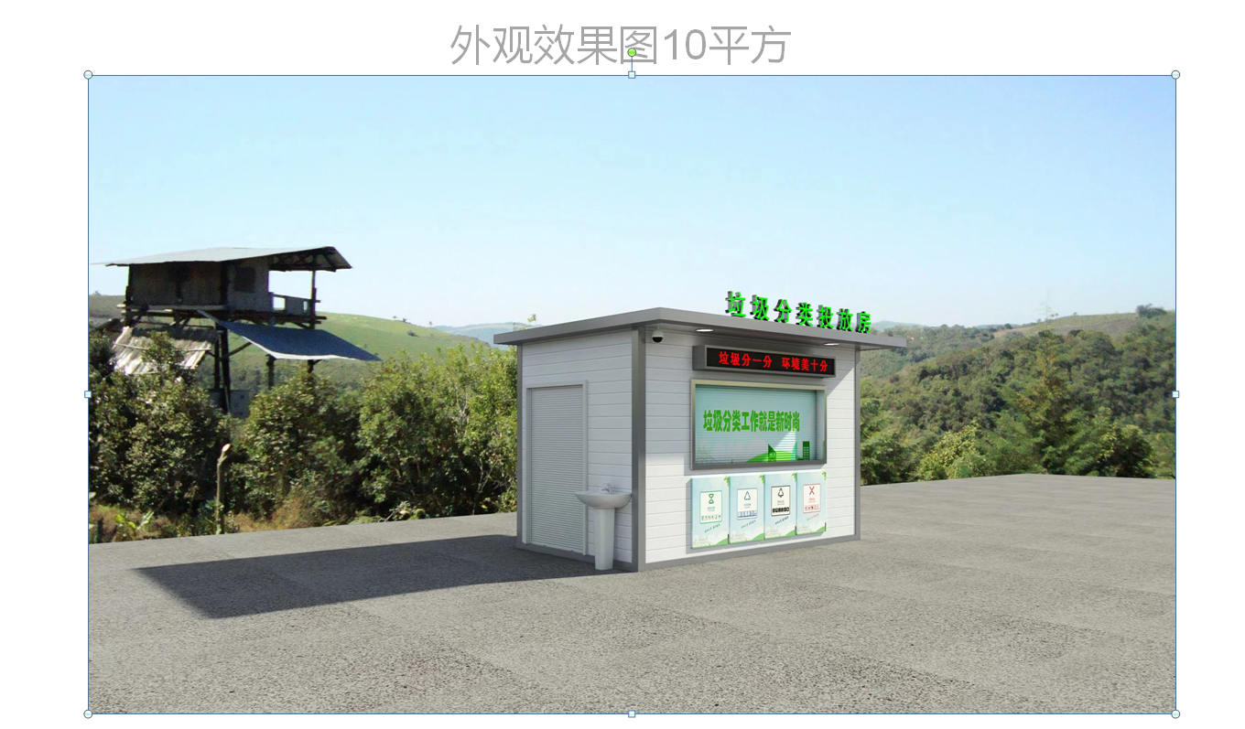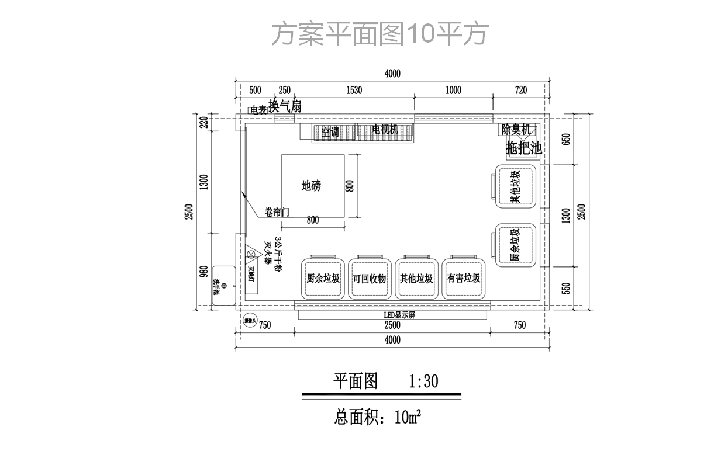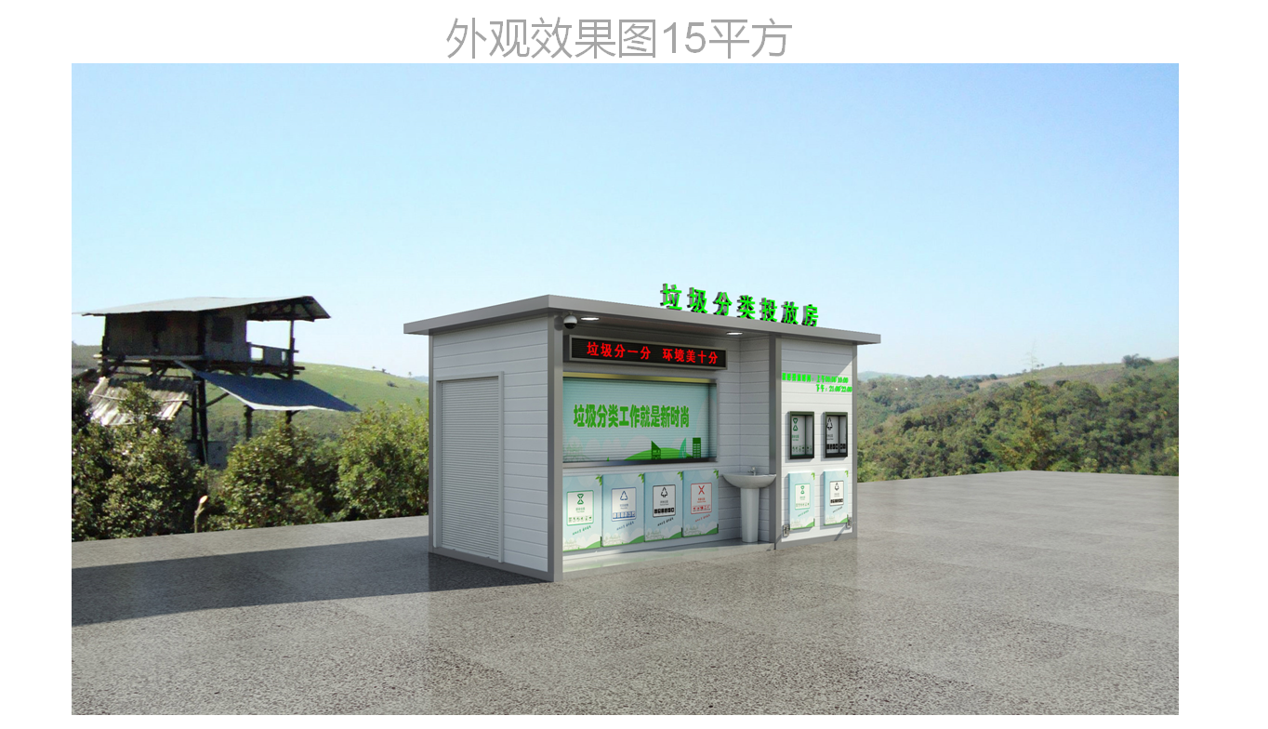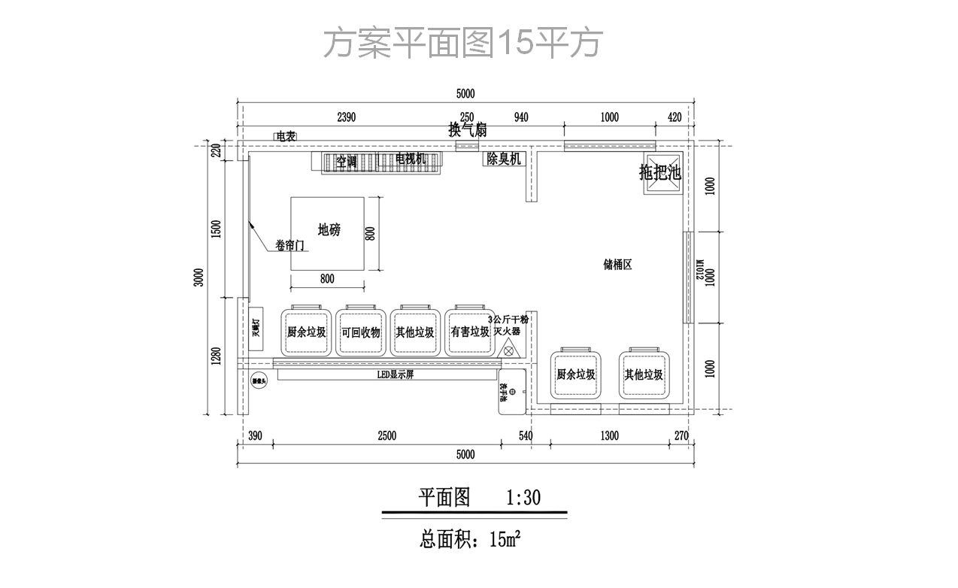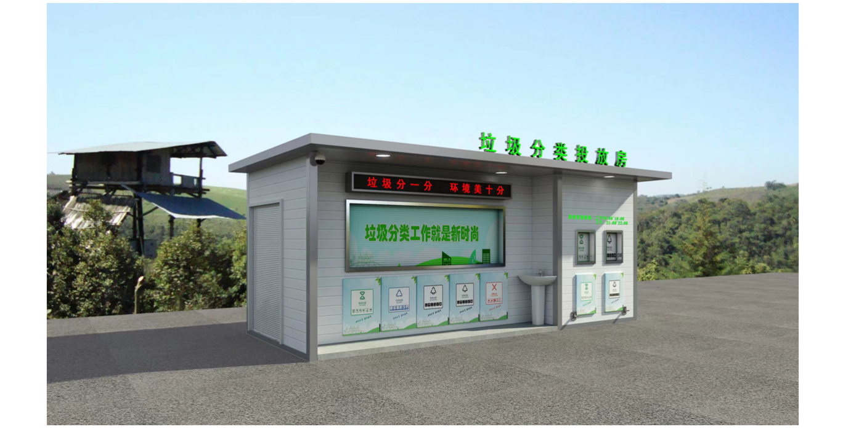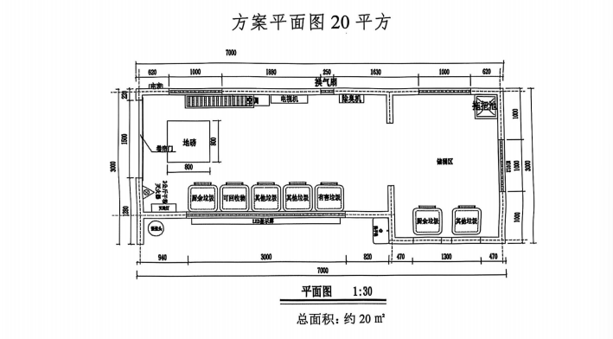
二、技术参数：
序号 | 参数
1 | 框架结 构部分 | （1）角柱：主梁采用100*100*3.0mm采用Q235A镀锌冷轧型钢方管； 次梁采用 50*100*2.0mm采用Q235A镀锌冷轧型钢方管；所有主梁、次梁需作防腐防锈处理，具备优异的防腐及防锈性能，防腐耐用；
1 | 框架结 构部分 | （2）底框：主梁采用100*100*3.0mm采用Q235A镀锌冷轧型钢方管；次梁采用 50*100*2.0mm,采用Q235A镀锌冷轧型钢方管；所有主梁、次梁需作防腐防锈处理，具备优异的防腐及防锈性能，防腐耐用；
1 | 框架结 构部分 | （3）顶框：主梁采用100*100*3.0mm采用Q235A镀锌冷轧型钢方管；次梁采用 50*100*2.0mm,采用Q235A镀锌冷轧型钢方管；所有主梁、次梁需作防腐防锈处理，具备优异的防腐及防锈性能，防腐耐用；
2 | 墙体结 构部分 | 1、采用10mm厚中空竹木纤维板；材质不含甲醛、不含石棉，防水、防蛀、耐水浸，无干缩湿涨变形，坚硬、 耐磨，使用寿命长，具有良好的隔声、吸音效果；燃烧性能为 B1 级阻燃。▲投标人提供竹木纤维板检测报告
2 | 墙体结 构部分 | 2、外墙：采用16mm厚金属雕花板；材质表面涂层为氟碳烤漆，中间层为经阻燃处理的硬质高密度聚氨酯发泡保温断热层，底面是起到隔热保温防潮作用的铝箔保护层。
2 | 墙体结 构部分 | 3、整体方管表面采用喷漆工艺 ，颜色深灰色。
3 | 顶部 | 内部采用15mm欧松板，中层铺5mm 厚自粘防水卷材，顶部表面覆盖3mm沥青瓦。铺防水沥青瓦片，使用高温烘烤，使其相互粘贴牢固。
4 | 门窗  投口 | 1、门采用1.2mm厚铝合金自动卷帘门，停电时可手动打开，尺寸按实际订制。2.垃圾投放入口1.2mm厚铝合金卷帘门，电动开启，也可手动打开；投放入口洞采用1.2mm 厚304不锈钢套,窗户采用铝合金材质，玻璃为5mm玻璃（门窗位置需由投标人根据实地情况设置）；3、门洞和窗洞采用1.2mm厚304不锈钢,门窗套包边。▲投标人提供铝合金窗检测报告。
5 | 其他  配置 | 门头标识 | 1套：绿色，单字165mm*160mm；材质：10mmPVC雕刻字（含文化墙）（内容由采购方确定）
5 | 其他  配置 | 分类  标识 | 1个：公示牌：60cm*90cm材质：5mm亚克力雕刻字，白色透明亚克力插盒。1个：投放时间牌：20cm*30cm材质：5mm亚克力雕刻平板UV打印。1个：投放口指示牌50cm*70cm材质：5mm亚克力背面平板UV打印。1个：误时投放牌：20cm*30cm材质：5mm亚克力雕刻平板UV打印，安装在投口卷帘门下端，方便提醒误时投放时间垃圾分类入桶。
5 | 其他  配置 | 垃圾分类公示牌 | 生活垃圾分类公示牌，规格：500*700mm,材质亚克力
5 | 其他  配置 | 拖把池 | 用于清洁内部 ，选用陶瓷材质；落地式；430mm*500mm*510mm
5 | 其他  配置 | 洗手池 | 尺寸：500mm*600mm*780mm，材质高温陶瓷  洗手池水龙头冷热水全铜龙头镀铬镍黄铜本体，符合GB/T9797-2005标准、三角阀、金属软管、通下水。
5 | 其他  配置 | 监控系统 | 监控可以实时监控回收站周边的情况，用来分析环境信息，监控居民投递情况 。满足4G网络接入；监控像素800万以上夜视防水：可接入数字化监控平台进行实时监控，接口符合国标28181要求。支持数字宽动态，背光补偿，强光抑制，3D数字降噪，适应不同环境支持LTE-TDD/LTE-FDD/CDMA 4G无线网络传输，外置双天线，支持暖光/红外光双补光，暖光最远可达30 m，红外光最远可达30 m，1个内置麦克风，1个内置扬声器，支持双向语音对讲，支持MicroSD/MicroSDHC/MicroSDXC卡，最大512 GB，符合IP66防尘防水设计，抗干扰能力强，双卡单待，内置SIM卡（不支持插拔替换），并支持外插Nano SIM卡。
5 | 其他  配置 | 字幕屏 | 用于垃圾分类宣导口号的循环播放或重要通知等LED 屏幕，长宽尺寸2.30m*0.38m，预留远程更换内容的控制接口单基色，P10；物理密度:点/m²：10000；发光亮度:cd/m²：5600；单元板尺寸mm：320x160；
5 | 其他  配置 | 灭蚊灯 | 灭蚊灯壁挂式20W；材质：铝合金。（长宽根据实际情况定）
5 | 其他  配置 | 灭火器 | 干粉灭火器，容量：4kg，产品质量须符合国家标准，有3C消防认证。并安装灭火器箱。
5 | 其他  配置 | 照明灯 | 夜间照明灯，屋内照明、屋外照明；LED节能灯，48W
5 | 其他  配置 | 开关及插座面 | 提供电源根据现场安装需求及室内外电器数量配备防水开关：尺寸86mm*86mm，单开单控；  插座：尺寸86mm*86mm，10A五孔，另预留3个5孔插座，按实际订制，2个3米插排；
5 | 其他  配置 | 杀菌除臭设备 | 不锈钢壁挂式臭氧消毒机：除投放点异味 利用臭氧气体消毒、杀菌、除臭。分解有害有味气体 ，形成无害无味气 体与水。臭氧量3g/h,电压220V，功率90W,外观尺寸：420*180*230mm,适用面积：0-30㎡。
5 | 其他  配置 | 排风扇 | 2个：电压/频率：220V/50Hz；电功率：根据风量核定；风量：≥1000m3/H；噪声值：≤45db；尺寸：300mm*300mm
5 | 其他  配置 | 破袋器 | 1.与240L塑料垃圾桶厨余垃圾配套：304不锈钢材质。2.垃圾桶厨余垃圾分拣器每套垃圾房配置1个：规格尺寸：660mm*590mm*150mm，材质：采用SUS304不锈钢，厚1.5mm。
5 | 其他  配置 | 高压水枪 | 电机功率: 1150W，电机安装漏电保护器，接水源类型: 水龙头，自吸机芯材质。全身IPX5防水，低噪音风冷感应电机；额定电压：220V；功率：≥1.3KW；出水压力：≥120bar；流量：≤7L/min  高压管长度：≥10米；电线长度：≥5米
5 | 其他  配置 | 电子称 | 用于垃圾称重 ，材质：不锈钢表头及碳钢称盘，可折叠可后仰135度，最大秤量150kg，最小秤量1kg,工作电源交流 220V(+10%/-15%）50Hz， 防水、液晶显示；
6 | 空调 |  | 冷暖空调1P
7 | 外面接电 |  | 电源进户线BV（塑铜线）-500/3*6.0mm²；供电方式220V/50Hz；电量额定功率6KW；漏电电流大于30mA时，漏电保护器动作；控制电压为(24V) ；绝缘电阻20MΩ；耐电压为交流500V/1min；电线、电缆均采用国标电线，电线采用暗装，所有电线均采用 PVC 保护管套一级B，外接电线垃圾房外预留≤15m（取电处需安装漏电保护器，以及空开盒，保障安全用电，用电需单独挂表）
8 | 外雨棚 |  | 宽度60cm，长度根据实际情况
9 | 内置地面 |  | 材质：3mm花纹钢板
10 | 配电箱 |  | 选用型号≥10回路，面板尺寸为310*210*10mm，箱体尺寸为268*190*80mm。  箱体选用阻燃ABS、PC材质。具体数值根据投放站尺寸而定。
11 | 电动铝合金卷帘门遥控器 |  | 每个投放站3把遥控器
12 | 地磅 |  | 在地面安装3吨及以下称重地磅，地磅尺寸≥800×800mm，花纹钢板3mm厚，地磅采用预埋安装，底部预留不锈钢长条地漏，与地面在一个水平面。地磅显示器悬挂在墙面，支持232串口，支持称重数据输出，目的是地秤数据与电脑、数据平台连接。
13 | 抗风及抗震等级 |  | 抗风等级须达12级，抗震设防烈度须达8度。▲提供垃圾投放站（垃圾房）承载力分析检测报告，检测内容包含：抗风性能、抗震性能。
14 | 240L垃圾桶 |  | 高密度聚乙烯材质，根据垃圾分类房面积大小布置数量6只。
三、商务条款
1、本项目投标报价按总价报，供应商须提供所有规格投放站详细的分项报价清单，根据不同投放点的环境量身定制。垃圾投放站的数量乘以每座综合价价按实结算。投标总价须包含作业现场的垃圾分类设施拆除（如有）、清表、整平、货物制作、安装、施工（含施工造成的垃圾要及时清运）、运输、调试验收相关的技术指导和售后服务、利润、保险、税金、以及所包含的风险、矛盾协调责任及费用等所有费用，请各供应商认真考虑其各种风险，除合同另有规定之外，伴随服务的费用均已含在合同价款中，采购人不再另行支付。
2、项目实施过程中若发生相关的安全事故由供应商自行负责。
3、自验收合格之日起，提供站屋主体及内部设施2年免费质保（水龙头、灭火器等易损件、易耗品、特殊用品除外），质保期内全免费上门质保。质保期满后，中标人须提供优惠的维修价格（人工费、出厂价零配件费、其他材料费等）进行相关服务，在设备寿命期内，中标人应能保证采购人更换到原厂正宗的零部件，保证维修配件的供应和及时维修，维修价格保持不变（政策调整因素除外）。
4、按常规或为了确保产品正常使用、维护，中标人需向采购方提供的备品备件及专用工具，每座投放站同一把锁不得少于2只备用钥匙，验收后交于采购人。
5、安装队伍必须加强管理，遵守现场的一切规章制度，文明安装，注意安全；安装期间，中标人必须服从采购人管理，货物进场须经采购人验货后才能安装；中标人安装人员、安装机械或在运输装卸途中对其他设备及邻近管线等造成损坏，应由中标人负责修复及承担一切费用；无论安装期间或退换过程中，中标人负责及时清理垃圾。
6、所有货物进场前需经采购人确认，确认无误后由中标人运至采购人指定地点，验收交货前存放及保管概由中标人负责。未经采购人确认或经采购人确认参数等与招标文件要求和响应文件承诺不符的，不得进场，因此产生的延期或退换货等风险及相关费用，由中标人自行承担。
7、设备材料的包装均应有良好的防湿、防锈、防潮、防雨、防腐及防碰撞的措施。凡由于包装不良造成的损失和由此产生的费用均由供应商承担。
8、中标人应免费对采购人技术人员进行操作、保养、维修等方面的培训，并且提供免费的技术咨询服务。
9、供应商应按照招标文件要求对设备（或服务）的各个参数指标作出实质性应答。中标后，供应商在合同谈判中提出的任何偏差都不得超过此偏差表中已被采购人确认的条款。
10、供应商应在投标文件中明确售后服务能力（包括交货期、免费质保期时限、售后服务、维护响应时间等）。
11、中标人提供产品必须随货提供出厂产品合格证、质保书和产品使用说明书等相关资料，产品质量和各种技术指标，经验收达不到规范要求、招标文件要求和响应文件承诺的，必须更换设备，并按国家有关规定进行处罚，直至赔偿采购人的一切损失。如发现使用假冒伪劣产品、三无产品，一经查实，立即终止合同，所有款项一律不付、不退，并将来货封存，交由质量监督部门处理，并按其处罚意见，处以罚款。
12、在免费质量保证期内，因产品制造原因出现的任何质量问题，中标人应负责更换或维修，由此产生的一切费用由中标人承担。

第五章 评标方法及评标标准
一、评标方法
本项目采用综合评分法，评委会将对确定为实质性响应招标文件要求的投标文件进行评价和比较。评标结果按评审后得分由高到低顺序排列。得分相同的，按投标报价由低到高顺序排列。得分且投标报价相同的并列，投标文件满足招标文件全部实质性要求，且按照评审因素的量化指标评审得分最高的投标人为排名第一的中标候选人。
二、政府采购政策功能落实
按照《政府采购促进中小企业发展管理办法》的规定，未预留份额专门面向中小企业采购的采购项目或分包，对符合条件的小微型企业、监狱和戒毒企业价格或残疾人福利单位所制造生产的货物或提供的服务进行价格扣除，具体如下：
1、小微型企业价格扣除
（1）本项目对小型和微型企业产品给予20%的扣除价格，用扣除后的价格参与评审。
（2）供应商需按照采购文件的要求提供相应的《企业声明函》。
2、残疾人福利单位价格扣除
（1）本项目对残疾人福利性单位视同小型、微型企业，给予20%的价格扣除，用扣除后的价格参与评审。
（2）残疾人福利单位需按照采购文件的要求提供《残疾人福利性单位声明函》。
（3）残疾人福利单位标准请参照《关于促进残疾人就业政府采购政策的通知》（财库〔2017〕141号）。
3、监狱和戒毒企业价格扣除
（1）本项目对监狱和戒毒企业（简称监狱企业）视同小型、微型企业，给予20%的价格扣除，用扣除后的价格参与评审。
（2）监狱企业参加政府采购活动时，需提供由省级以上监狱管理局、戒毒管理局(含新疆生产建设兵团)出具的属于监狱企业的证明文件。供应商如不提供上述证明文件，价格将不做相应扣除。
（3）监狱企业标准请参照《关于政府采购支持监狱企业发展有关问题的通知》（财库[2014]68号）。
4、残疾人福利单位、监狱企业属于小型、微型企业的，不重复享受政策。
5、大中型企业和其他自然人、法人或者其他组织并与小型、微型企业（残疾人福利单位、监狱企业）组成联合体共同参加政府采购活动。联合协议中约定，小型、微型企业（残疾人福利单位、监狱企业）的协议合同金额占到联合体协议合同总金额30%以上的，给予联合体6%的价格扣除，用扣除后的价格参与评审。
6、联合体各方均为小型、微型企业（残疾人福利单位、监狱企业）的，联合体享受20%价格扣除，用扣除后的价格参与评审。
7、大中型企业向小型、微型企业分包的，分包意向协议约定小型、微型企业合同份额占到合同总额30%以上的，给予6%的价格扣除，用扣除后的价格参与评审。
三、评标标准
评分项目 | 评分内容
投标报价  （40分） | 1、价格分采用低价优先法计算，即满足招标文件要求且投标价格最低的投标报价为评标基准价，其他投标人的价格分按照下列公式计算：其他得分=（基准价/报价）×40×100％（保留小数点后两位）。  2、投标人的投标报价超过采购人设定的最高限价，将作为无效标处理。评标委员会认为投标人的报价明显低于其他通过符合性审查投标人的报价，有可能影响货物、服务质量或者不能诚信履约的，且投标人不能在评标现场合理的时间内证明其报价合理性的，评标委员会有权将其作为无效投标处理。
实施方案  （36分） | 1、供货保证措施方案（12分）  根据投标人提供的供货保证措施方案进行评审，内容包含供货进度计划保证措施、确保供应链的稳定性，监控生产进度，质量与沟通保障措施，优化物流配送流程以及制定风险应对策略。  以上方案内容全面不漏项且有针对性解释说明的，优于采购文件要求的得12分；  以上内容有针对性解释说明，能满足采购文件要求的，或漏缺1-2项的得9分；  以上内容有针对性解释说明，基本满足采购文件要求的，或漏缺3-4项的得5分；  以上内容没有针对性解释说明或漏缺5项及以上或未提供方案的不得分。
实施方案  （36分） | 2、产品生产工艺与生产能力（14分）  根据投标人提供的本项目生产设备、生产工艺、生产能力、供货方式、调试方案等方面，结合本项目的特点，根据投标人编制的方案进行评审。  以上方案内容全面不漏项且有针对性解释说明的，优于采购文件要求的得14分；  以上内容有针对性解释说明，能满足采购文件要求的，或漏缺1-2项的得12分；  以上内容有针对性解释说明，基本满足采购文件要求的，或漏缺3-4项的得7分；  以上内容没有针对性解释说明或漏缺5项及以上或未提供方案的不得分。
实施方案  （36分） | 3、售后服务方案（10分）  根据投标人提供的本项目培训内容、培训方式、培训计划、培训对象、培训团队配备、售后响应时间、售后服务人员配置、保证措施等方面，结合本项目的特点，根据投标人编制的方案进行评审。  以上方案内容全面不漏项且有针对性解释说明的，优于采购文件要求的得10分；  以上内容有针对性解释说明，能满足采购文件要求的，或漏缺1-2项的得8分；  以上内容有针对性解释说明，基本能满足采购文件要求的，或漏缺3-4项的得5分；  以上内容没有针对性解释说明或漏缺5项及以上或未提供方案的不得。
技术响应  （16分） | 根据投标人对招标文件的技术参数、技术要求的响应程度进行比较、评议，满足招标技术配置方案，无负偏离的得基本分16分。带▲的技术参数出现负偏离的每项扣2分，其余出现负偏离的每项扣0.5分，扣完为止。
原材料检测  报告（4分） | 供应商需提供垃圾投放站（垃圾房）原材料检测报告，检测内容包含但不限于：镀锌冷轧型钢方管、金属雕花板，花纹钢板等。检测报告内容需合格，检测报告有一项得2分，满分4分。  （提供检测报告原件扫描件上传，并且检测报告可在国家认证认可监督管理委员会网站查询）
类似业绩  （4分） | 投标人提供近三年以来（2022年1月1日至今）（以合同签订时间为准）承担过类似产品项目业绩,每个得2分，本项最高4分。  （提供中标通知书和采购合同，原件扫描上传）

第六章 投标文件格式

投 标 文 件

项 目 名 称：
招 标 编 号：
投标人名称 ：
日 期 ：
投 标 人： （电子签章）

投标主要文件目录

一、资格审查响应对照表
二、符合性审查响应对照表
三、非实质性响应对照表
四、开标一览表
五、投标配置与分项报价表
六、技术参数响应及偏离表
七、商务条款响应及偏离表
八、其他 （投标人认为有必要提供的声明和文件，如有自拟并自行添加）

一、资格审查响应对照表
序号 | 资格审查响应内容 | 是否响应  （填是或者否）
通用资格条件
1 | 法人或者其他组织的营业执照等证明文件，自然人的身份证明（身份证为正、反面）
2 | 依法缴纳职工社会保障资金的证明材料(税务、银行或社会保险基金管理部门出具的近三个月内（2025年7月-2025年9月）任意一个月缴纳职工社会保障资金的缴款凭证或缴款证明)
3 | 投标人近三个月内（2025年7月-2025年9月）任意一份依法纳税的缴款凭证
4 | 上一年度的财务状况情况（成立不满一年不需提供）
5 | 具备履行合同所必需的设备和专业技术能力的书面声明
6 | 参加本次政府采购活动前3年内在经营活动中没有重大违法记录的书面声明
7 | 未被“信用中国”网站（www.creditchina.gov.cn）、“中国政府采购网"(www.ccgp.gov.cn)列入失信被执行人、重大税收违法案件当事人名单、政府采购严重违法失信行为记录名单
8 | 供应商信用承诺函
落实政府采购政策需满足的资格要求
9 | 根据《政府采购促进中小企业发展管理办法》的规定，本项目的产品专门面向中小企业采购，供应商须提供《中小企业声明函》，《中小企业声明函》不符合要求或未提供的，投标文件无效。行业类型为工业。
特定资格条件
10 | 无
其他资格条件
11 | 投标函
12 | 法人授权书

具备履行合同所必需的设备和专业技术能力的书面声明
我单位郑重声明：我单位具备履行本项采购合同所必需的设备和专业技术能力，为履行本项采购合同我公司具备如下主要设备和主要专业技术能力：
主要设备有： 。
主要专业技术能力有： 。

参加本次政府采购活动前 3 年内在经营活动中没有重大违法记录的书面声明

声 明
我公司郑重声明：参加本次政府采购活动前 3 年内，我公司在经营活动中没有因违法经营受到刑事处罚或者责令停产停业、吊销许可证或者执照、较大数额罚款等行政处罚。
供应商名称（公章）：
法定代表人签章：_______________________
日期： 年 月 日

供应商信用承诺书
承诺主体名称：
统一社会信用代码：

为维护公平竞争、规范有序的市场秩序，营造诚实守信的信用环境，共同推进社会信用体系建设完善，树立企业诚信守法形象，本企业对________________________项目政府采购活动郑重承诺如下:
一、对提供给注册登记部门、行业管理部门、司法部门、行业组织以及在政府采购活动中提交的所有资料的合法性、真实性、准确性和有效性负责；
二、严格按照国家法律、法规和规章开展采购活动，全面履行应尽的责任和义务，全面做到履约守信，具备《中华人民共和国政府采购法》第二十二条第一款规定的条件;
三、严格依法开展生产经营活动，主动接受行业监管，自愿接受依法开展的日常检查；违法失信经营后将自愿接受约束和惩戒，并依法承担相应责任；
四、自觉接受行政管理部门、行业组织、社会公众、新闻舆论的监督；
五、自觉做到自我约束、自我管理，不制假售假、商标侵权、虚假宣传、违约毁约、恶意逃债、偷税漏税、垄断和不正当竞争，维护经营者、消费者的合法权益；
六、提出政府采购质疑和投诉坚持依法依规、诚实信用原则，在全国范围12个月内没有三次以上查无实据的政府采购投诉；
七、严格遵守信用信息公示相关规定，向社会公示信用信息；
八、在“信用中国”和“中国政府采购网”网站中无违法违规、较重或严重失信记录；
九、如违反承诺，自愿接受管理部门依法给予的行政处罚，同意将违反承诺的行为作为不良记录记入信用档案，依法依规进行信息公示，并承担所产生的一切法律责任和经济损失。
十、本承诺书自签订之日起生效。
（注：法定代表人或负责人、主体名称发生变更的应当重新做出承诺。）

承诺单位（签章）：
法定代表人（负责人）：
年 月 日

投标函格式
致：（代理机构名称）
根据贵方的（）号招标文件，正式授权下述签字人_________________(姓名)代表我方______________（投标人的名称），全权处理本次项目投标的有关事宜。
据此函，__________签字人（姓名）兹宣布同意如下：
1.按招标文件规定的各项要求，向买方提供所需货物与服务。
2.我们完全理解贵方不一定将合同授予最低报价的投标人。
3.我们已详细审核全部招标文件及其有效补充文件，我们知道必须放弃提出含糊不清或误解问题的权利。
4.我们同意从规定的开标日期起遵循本投标文件，并在规定的投标有效期期满之前均具有约束力。
5.同意向贵方提供贵方可能另外要求的与投标有关的任何证据或资料，并保证我方已提供和将要提供的文件是真实的、准确的。
6.一旦我方中标,我方将根据招标文件的规定，严格履行合同的责任和义务,并保证在招标文件规定的时间完成项目，交付买方验收、使用。
7.与本投标有关的正式通讯地址为：
地 址：
邮 编：
电 话：
传 真：
投标人开户行：
账 户：
行 号：
日 期：________年____月____日

法人授权书
本授权书声明：________________（投标人名称）授权________________（被授权人的姓名）为我方就（项目编号）号（项目名称）项目采购活动的合法代理人，以本公司名义全权处理一切与该项目采购有关的事务。
本授权书于______年____月____日起生效，特此声明。

被授权人姓名：_____________________ __
联系电话（手机）：
单位名称：____________________________________
单位地址：
日期：

被授权人身份证复印件

二、符合性审查响应对照表
序号 | 符合性审查响应内容 | 是否响应  （填是或者否） | 响应情况
1 | 采购需求中必须满足的实质性要求（即加斜体下划线内容，每条详细列出）
2
3
4
5 | ……

三、非实质性响应对照表
序号 | 非实质性响应内容 | 是否响应  （填是或者否） | 响应情况
1 | 《企业声明函》
2 | 《残疾人福利性单位声明函》
3 | ……

中小企业声明函（货物）
本公司（联合体）郑重声明，根据《政府采购促进中小企业发展管理办法》（财库﹝2020﹞46 号）的规定，本公司（联合体）参加（单位名称）的（项目名称）采购活动，提供的货物全部由符合政策要求的中小企业制造。相关企业（含联合体中的中小企业、签订分包意向协议的中小企业）的具体情况如下：
1. （标的名称） ，属于（工业）行业（不得对行业类别修改）；制造商为（企业名称），从业人员 人，营业收入为 万元，资产总额为 万元¹，属于（中型企业、小型企业、微型企业）；
2. （标的名称） ，属于（工业）行业（不得对行业类别修改）；制造商为（企业名称），从业人员 人，营业收入为 万元，资产总额为 万元，属于（中型企业、小型企业、微型企业）；
……
以上企业，不属于大企业的分支机构，不存在控股股东为大企业的情形，也不存在与大企业的负责人为同一人的情形。
本企业对上述声明内容的真实性负责。如有虚假，将依法承担相应责任。

注： 1、从业人员（不仅指在职职工）、营业收入、资产总额填报上一年度数据，无上一年度数据的新成立企业可不填报。
2、供应商如不提供此声明函，价格将不做相应扣除。
3、企业声明函请完整填写，中标后将公示。
4、投标人应当对其出具的《中小企业声明函》真实性负责，投标人出具的《中小企业声明函》内容不实的，属于提供虚假材料谋取中标。对相关制造商信息了解不充分，或者不能确定相关信息真实、准确的，不建议出具《中小企业声明函》。
5、声明函应涵盖本项目(分包)所有货物，否则价格不作扣除。
6、中小企业不得属于大企业的分支机构，不得存在控股股东为大企业的情形，不得存在与大企业的负责人为同一人的情形。
7、《政府采购法》第七十七条第一款：提供虚假材料谋取中标、成交的，处以采购金额千分之五以上千分之十以下的罚款，列入不良行为记录名单，在一至三年内禁止参加政府采购活动，有违法所得的，并处没收违法所得，情节严重的，由工商行政管理机关吊销营业执照；构成犯罪的，依法追究刑事责任 。
企业名称（盖章）：
日 期：

中小微企业划型标准
中小微企业划型标准如下：
行业名称 | 指标名称 | 计量单位 | 中型 | 小型 | 微型
工业 | 从业人员（X） | 人 | 300≤X＜1000 | 20≤X＜300 | X＜20
工业 | 营业收入（Y） | 万元 | 2000≤Y＜40000 | 300≤Y＜2000 | Y＜300
说明：上述标准参照《关于印发中小企业划型标准规定的通知》（工信部联企业[2011]300号），大型、中型和小型企业须同时满足所列指标的下限，否则下划一档；微型企业只须满足所列指标中的一项即可。

残疾人福利性单位声明函

本单位郑重声明，根据《财政部 民政部 中国残疾人联合会关于促进残疾人就业政府采购政策的通知》（财库〔2017〕 141号）的规定，本单位为符合条件的残疾人福利性单位，且本单位参加______单位的采购文件编号为______的 项目采购活动提供本单位制造的产品或服务（由本单位承担工程/提供服务），或者提供其他残疾人福利性单位制造的产品或服务（不包括使用非残疾人福利性单位注册商标的产品或服务）。
本单位在本次政府采购活动中提供的残疾人福利单位产品报价合计为人民币（大写） 圆整（￥： ）。
本单位对上述声明的真实性负责。如有虚假，将依法承担相应责任。

（备注：1、供应商如不提供此声明函，价格将不做相应扣除。2、中标供应商为残疾人福利单位的，此声明函将随中标结果同时公告，接受社会监督）

供应商全称（盖章）：
日 期：

四、开标一览表
项目名称：
项目编号：
分包号(如有)：
投标货物及服务名称 | 投标总报价
大写：
小写： （人民币：元）

日期： 年 月 日

五、投标产品配置及分项报价表（10㎡）
1 | 2 | 3 | 4 | 5 | 6
产品名称及规格、型号 | 数量 | 产地 | 交付期 | 单价 | 总价
合计
附外观效果图、平面图

投标产品配置及分项报价表（15㎡）
1 | 2 | 3 | 4 | 5 | 6
产品名称及规格、型号 | 数量 | 产地 | 交付期 | 单价 | 总价
合计
附外观效果图、平面图

投标产品配置及分项报价表（20㎡）
1 | 2 | 3 | 4 | 5 | 6
产品名称及规格、型号 | 数量 | 产地 | 交付期 | 单价 | 总价
合计
附外观效果图、平面图

六、技术参数响应及偏离表
序号 | 招标要求 | 投标响应 | 超出、符合或偏离 | 证明材料

注：1、按照基本技术要求详细填列。
2、行数不够，可自行添加。

七、商务条款响应及偏离表
项目 | 招标文件要求 | 是否响应 | 投标人的承诺或说明
质保期
售后技术服务要求
交付时间
交货方式
交货地点
付款方式

.

主要标的信息（中标后将公示）
投标人全称：
货物类 | 服务类
名称：  品牌（如有）：  规格型号：  数量：  单价： | 名称：  服务范围：  服务要求：  服务时间：  服务标准：

联合体协议（如有）

（联合体中各供应商全称）在此达成以下协议：
1、我们自愿组成联合体，参加代理机构组织的采购编号为（项目编号）（项目全称）的政府采购活动。
2、若我们联合中标、成交，（供应商单位1全称）实施项目中（工作内容）部分工作，并承担相应的责任。（供应商单位2全称）实施项目中（工作内容）部分工作，并承担相应的责任……。（注：联合体中各供应商都应明示所承担的工作和相应的责任）。

所有供应商全称：
法定代表人：
日期：

